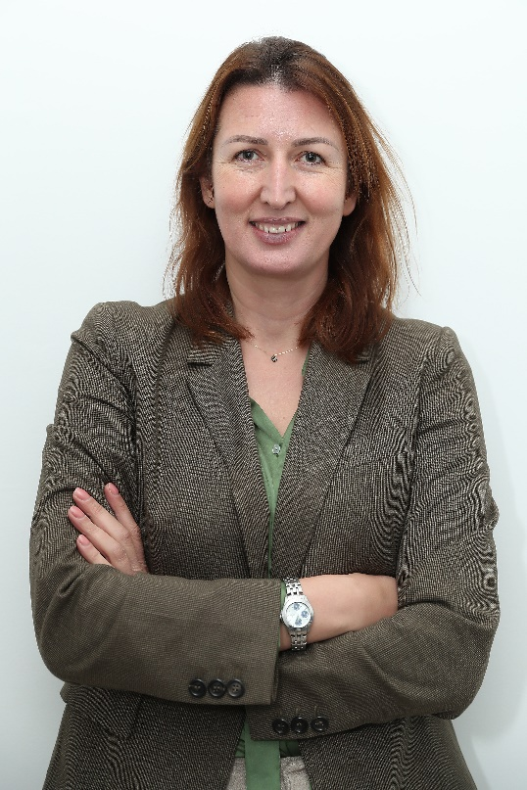

Vlora Braha, Personi Kontaktues për Integritet (SPOC) në Federatën e Basketbollit të Kosovës

Bordi i Federatës së Basketbollit të Kosovës (FBK) më 1 nëntor 2021 e ka emëruar Vlora Brahën si Person Kontaktues për Integritet (SPOC) në FBK.

Kjo pozitë është krijuar me kërkesë të Federatës Ndërkombëtare të Basketbollit (FIBA).

Në Shtator 2021, Sekretarja e Përgjithshme e FBK-së, Elvira Dushku e ka përfunduar me sukses programin e FIBA-s të ashtuquajtur SWISH, që ka qenë i fokusuar në zhvillimin e Integritetit në Sport në Federatat Nacionale. Pas përfundimit të këtij programi, FIBA ka kërkuar nga Federatat Nacionale, gjegjësisht anëtaret e saj, krijimin e pozitës së SPOC-ut dhe kështu ka vepruar edhe Federata e Basketbollit të Kosovës, duke e emëruar ish-basketbollisten e shumëtrofeshme Vlora Braha.
Vlora Braha gjithashtu është pjesë e misionit paqeruajtës të KFOR-NATO-s në Kosovë, në të cilin punon tash e mbi 20 vjet si përkthyese.

Cili është roli i personit kontaktues për integritet në një organizatë sportive?

Elementet kryesore:

SINGLE (një/i vetëm):
Personi kontaktues për integritet (SPOC) i një organizate sportive duhet të jetë një individ me pozitë zyrtare (i emëruar zyrtarisht si SPOC i organizatës) brenda organizatës përkatëse. Megjithatë, kur SPOC-u trajton një sërë aktivitetesh që shkojnë përtej përgjegjësive bazë të përshkruara në udhëzime, këto aktivitete mund të mbështeten/ndahen me anëtarë të tjerë të organizatës që merren me çështjet e integritetit. SPOC-u gjithashtu mund të jetë drejtues ose anëtar i ndonjë Njësie për Integritet.

PERSON KONTAKTUES:
Detyra kryesore e SPOC-ut është të jetë ndërmjetësuesi kryesor për çështjet e integritetit në mes të organizatës dhe anëtarëve të saj, si dhe me akterët e jashtëm. SPOC-u mund të merr edhe detyra tjera shtesë, nëse organizata e sheh si të nevojshme këtë.

INTEGRITET:
Përgjegjësia e SPOC-ut është të merret me të gjitha çështjet që kanë të bëjnë me manipulimin e garave, si dhe me integritetin e organizatës. Çështjet e tjera që kanë të bëjnë me integritet mund të jenë gjithashtu pjesë e portofolios së SPOC-ut. Edhe sipas Komitetit Olimpik Ndërkombëtar (IOC), puna e personave kontaktues për integritet përqendrohet kryesisht në parandalimin e manipulimit të garave.
Përkufizim:
“Individi i/e caktuar nga organizata e tij/saj sportive si ndërmjetës(e) kryesor(e) me akterë të jashtëm për çështjet që përcaktojnë integritetin, duke përfshirë Manipulimin e Garave dhe Integritetin e Organizatës”.

